Konkurs plastyczny z okazji 100 rocznicy urodzin Jana Pawła II
,, Laurka dla Jana Pawła II”
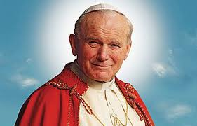

Przedszkole nr 1 zaprasza serdecznie dzieci oraz całe rodziny do udziału w konkursie ,, Laurka dla Jana Pawła II”.
Zadaniem konkursowym jest wykonanie laurki dla Jana Pawła II dowolną techniką plastyczną. Wykonane prace plastyczne należy sfotografować i przesłać na adres marysia19.19@o2.pl
Termin składania prac do 17 maja. W dniu następnym wyłonimy zwycięzcę bądź zwycięzców.
Nagrodą będzie pamiątkowy dyplom oraz prezentacja pracy na stronie naszego przedszkola.
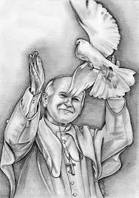
Celem konkursu jest pogłębienie wśród dzieci wiedzy o życiu i działalności Jana Pawła II oraz pobudzenie młodego człowieka do naśladowania Papieża Polaka w codziennym życiu.

Gorąco zachęcamy do udziału w konkursie!!!

